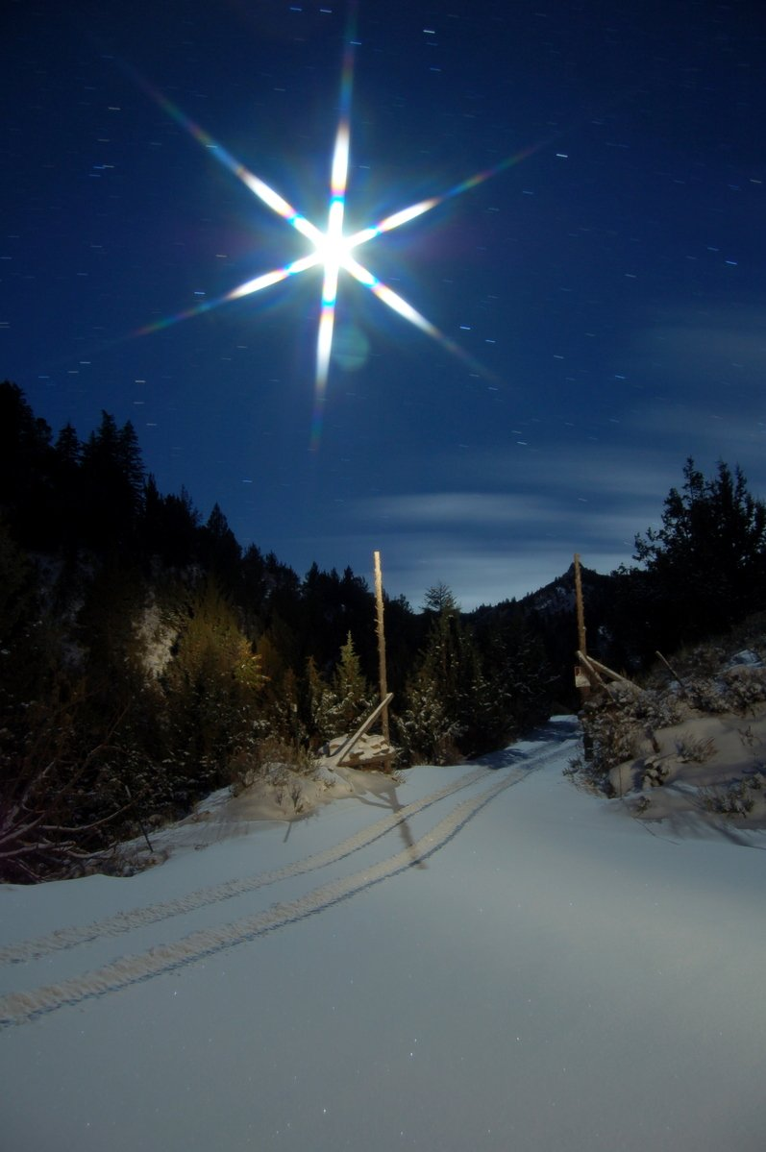

Z hvězdy vyšlo slunce, nebeské zjevení,
Syn dán jest Panence v předivném vtělení
tobě, ó Panno Maria.
Co kdys Adam ztratil, Kristus nám navrátil,
když se divem vtělil, na svět se narodil z čisté,
ctné Panny Marie.

z kancionálu r. 1693

Přejeme všem radostné a požehnané prožití vánoční doby, pevné zdraví duše i těla, mnoho Božího požehnání a darů Ducha Svatého
do nadcházejícího roku 2020

